ОПИСАНИЕ МЕСТОПОЛОЖЕНИЯ ГРАНИЦ
Граница территориальной зоны режимных территорий (СО3) г.Ртищево Ртищевского муниципального района Саратовской области
(наименование объекта, местоположение границ которого описано (далее - объект)
Сведения об объекте
N п/п | Характеристики объекта | Описание характеристик
1 | 2 | 3
1 | Местоположение объекта | Саратовская область, Ртищевский р-н, Ртищево г.
2 | Площадь объекта ± величина погрешности определения площади (P ± ∆P), га | 28.01 ± 0.01
3 | Иные характеристики объекта | 1. Виды разрешенного использования земельных участков и объектов капитального строительства:  1) Обеспечение обороны и безопасности  2. -  3. -

Сведения о местоположении границ объекта
1. Система координат МСК-64, зона 1
2. Сведения о характерных точках границ объекта
Обозначение характерных точек границ | Координаты, м |  | Метод определения координат характерной точки | Средняя квадратическая погрешность положения характерной точки (Mt), м | Описание обозначения точки на местности (при наличии)
 | X | Y
1 | 2 | 3 | 4 | 5 | 6
1 | 579203.68 | 1348295.14 | Геодезический метод | 0.1 | -
2 | 579235.69 | 1348320.37 | Геодезический метод | 0.1 | -
3 | 579274.78 | 1348345.61 | Геодезический метод | 0.1 | -
4 | 579275.18 | 1348345.87 | Геодезический метод | 0.1 | -
5 | 579288.35 | 1348354.38 | Геодезический метод | 0.1 | -
6 | 579468.56 | 1348470.11 | Геодезический метод | 0.1 | -
7 | 579539.47 | 1348515.00 | Геодезический метод | 0.1 | -
8 | 579505.08 | 1348581.75 | Геодезический метод | 0.1 | -
9 | 579416.45 | 1348534.45 | Геодезический метод | 0.1 | -
10 | 579405.76 | 1348554.45 | Геодезический метод | 0.1 | -
11 | 579420.86 | 1348562.24 | Геодезический метод | 0.1 | -
12 | 579422.22 | 1348562.94 | Геодезический метод | 0.1 | -
13 | 579452.74 | 1348578.54 | Геодезический метод | 0.1 | -
14 | 579450.42 | 1348582.45 | Геодезический метод | 0.1 | -
15 | 579449.97 | 1348583.19 | Геодезический метод | 0.1 | -
16 | 579445.22 | 1348592.82 | Геодезический метод | 0.1 | -
17 | 579483.91 | 1348615.17 | Геодезический метод | 0.1 | -
18 | 579382.17 | 1348791.80 | Геодезический метод | 0.1 | -
19 | 579388.96 | 1348795.57 | Геодезический метод | 0.1 | -
20 | 579400.20 | 1348801.77 | Геодезический метод | 0.1 | -
21 | 579372.21 | 1348864.90 | Геодезический метод | 0.1 | -
22 | 579367.39 | 1348881.82 | Геодезический метод | 0.1 | -
23 | 579364.38 | 1348892.38 | Геодезический метод | 0.1 | -
24 | 579364.34 | 1348892.51 | Геодезический метод | 0.1 | -
25 | 579359.66 | 1348908.92 | Геодезический метод | 0.1 | -
26 | 579360.81 | 1348909.35 | Геодезический метод | 0.1 | -
27 | 579367.40 | 1348911.86 | Геодезический метод | 0.1 | -
28 | 579368.01 | 1348912.09 | Геодезический метод | 0.1 | -
29 | 579353.10 | 1348941.86 | Геодезический метод | 0.1 | -
30 | 579342.43 | 1348961.06 | Геодезический метод | 0.1 | -
31 | 579346.72 | 1348964.22 | Геодезический метод | 0.1 | -
32 | 579385.29 | 1348992.56 | Геодезический метод | 0.1 | -
33 | 579414.15 | 1349010.43 | Геодезический метод | 0.1 | -
34 | 579406.69 | 1349019.13 | Геодезический метод | 0.1 | -
35 | 579440.71 | 1349049.71 | Геодезический метод | 0.1 | -
36 | 579441.68 | 1349048.49 | Геодезический метод | 0.1 | -
37 | 579446.32 | 1349053.86 | Геодезический метод | 0.1 | -
38 | 579368.18 | 1349151.56 | Геодезический метод | 0.1 | -
39 | 579344.77 | 1349138.26 | Геодезический метод | 0.1 | -
40 | 579325.02 | 1349127.48 | Геодезический метод | 0.1 | -
41 | 579319.70 | 1349138.33 | Геодезический метод | 0.1 | -
42 | 579244.05 | 1349088.11 | Геодезический метод | 0.1 | -
43 | 579237.86 | 1349106.70 | Геодезический метод | 0.1 | -
44 | 579219.33 | 1349128.07 | Геодезический метод | 0.1 | -
45 | 579114.92 | 1349045.80 | Геодезический метод | 0.1 | -
46 | 579114.92 | 1349045.57 | Геодезический метод | 0.1 | -
47 | 579113.83 | 1349044.95 | Геодезический метод | 0.1 | -
48 | 579109.16 | 1349041.27 | Геодезический метод | 0.1 | -
49 | 579109.03 | 1349041.17 | Геодезический метод | 0.1 | -
50 | 579030.39 | 1348984.27 | Геодезический метод | 0.1 | -
51 | 579032.47 | 1348980.48 | Геодезический метод | 0.1 | -
52 | 579053.35 | 1348941.19 | Геодезический метод | 0.1 | -
53 | 579060.32 | 1348928.21 | Геодезический метод | 0.1 | -
54 | 579053.98 | 1348926.02 | Геодезический метод | 0.1 | -
55 | 579040.24 | 1348918.45 | Геодезический метод | 0.1 | -
56 | 579038.63 | 1348916.86 | Геодезический метод | 0.1 | -
57 | 579037.62 | 1348916.50 | Геодезический метод | 0.1 | -
58 | 579034.61 | 1348915.41 | Геодезический метод | 0.1 | -
59 | 579028.49 | 1348912.53 | Геодезический метод | 0.1 | -
60 | 579015.93 | 1348911.28 | Геодезический метод | 0.1 | -
61 | 578946.05 | 1348889.99 | Геодезический метод | 0.1 | -
62 | 578902.16 | 1348865.75 | Геодезический метод | 0.1 | -
63 | 578912.52 | 1348846.63 | Геодезический метод | 0.1 | -
64 | 579026.65 | 1348623.87 | Геодезический метод | 0.1 | -
65 | 579075.80 | 1348530.56 | Геодезический метод | 0.1 | -
66 | 579127.35 | 1348430.29 | Геодезический метод | 0.1 | -
1 | 579203.68 | 1348295.14 | Геодезический метод | 0.1 | -
 |  |  |  |  | -
67 | 579352.15 | 1348924.86 | Геодезический метод | 0.1 | -
68 | 579328.75 | 1348964.56 | Геодезический метод | 0.1 | -
69 | 579321.35 | 1348974.96 | Геодезический метод | 0.1 | -
70 | 579287.48 | 1349010.48 | Геодезический метод | 0.1 | -
71 | 579240.51 | 1348979.38 | Геодезический метод | 0.1 | -
72 | 579298.01 | 1348878.28 | Геодезический метод | 0.1 | -
73 | 579354.28 | 1348915.51 | Геодезический метод | 0.1 | -
67 | 579352.15 | 1348924.86 | Геодезический метод | 0.1 | -

3. Сведения о характерных точках части (частей) границы объекта
Обозначение характерных точек части границы | Координаты, м |  | Метод определения координат характерной точки | Средняя квадратическая погрешность положения характерной точки (Mt), м | Описание обозначения точки на местности (при наличии)
 | X | Y
1 | 2 | 3 | 4 | 5 | 6
-
- | - | - | - | - | -

План границ объекта
Обзорная схема границ объекта
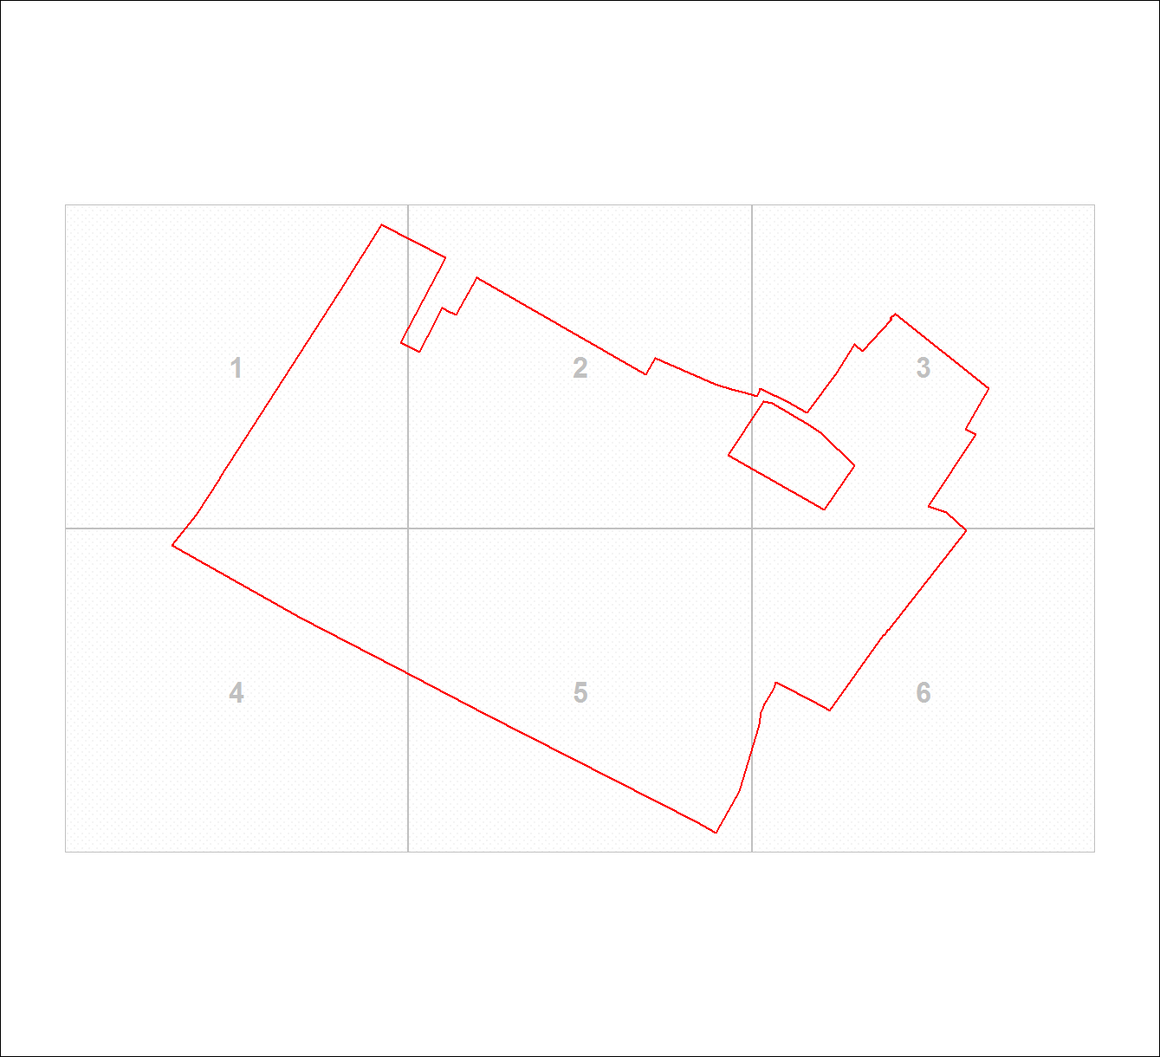
Масштаб 1:7147

Используемые условные знаки и обозначения:
Характерная точка границы объекта землеустройства
Надписи номеров характерных точек границы объекта землеустройства
Граница объекта землеустройства

Подпись___________________________________________ | Дата 25 января 2019 г.
Место для оттиска печати (при наличии) лица, составившего описание местоположения границ объекта

План границ объекта
Выносной лист № 1
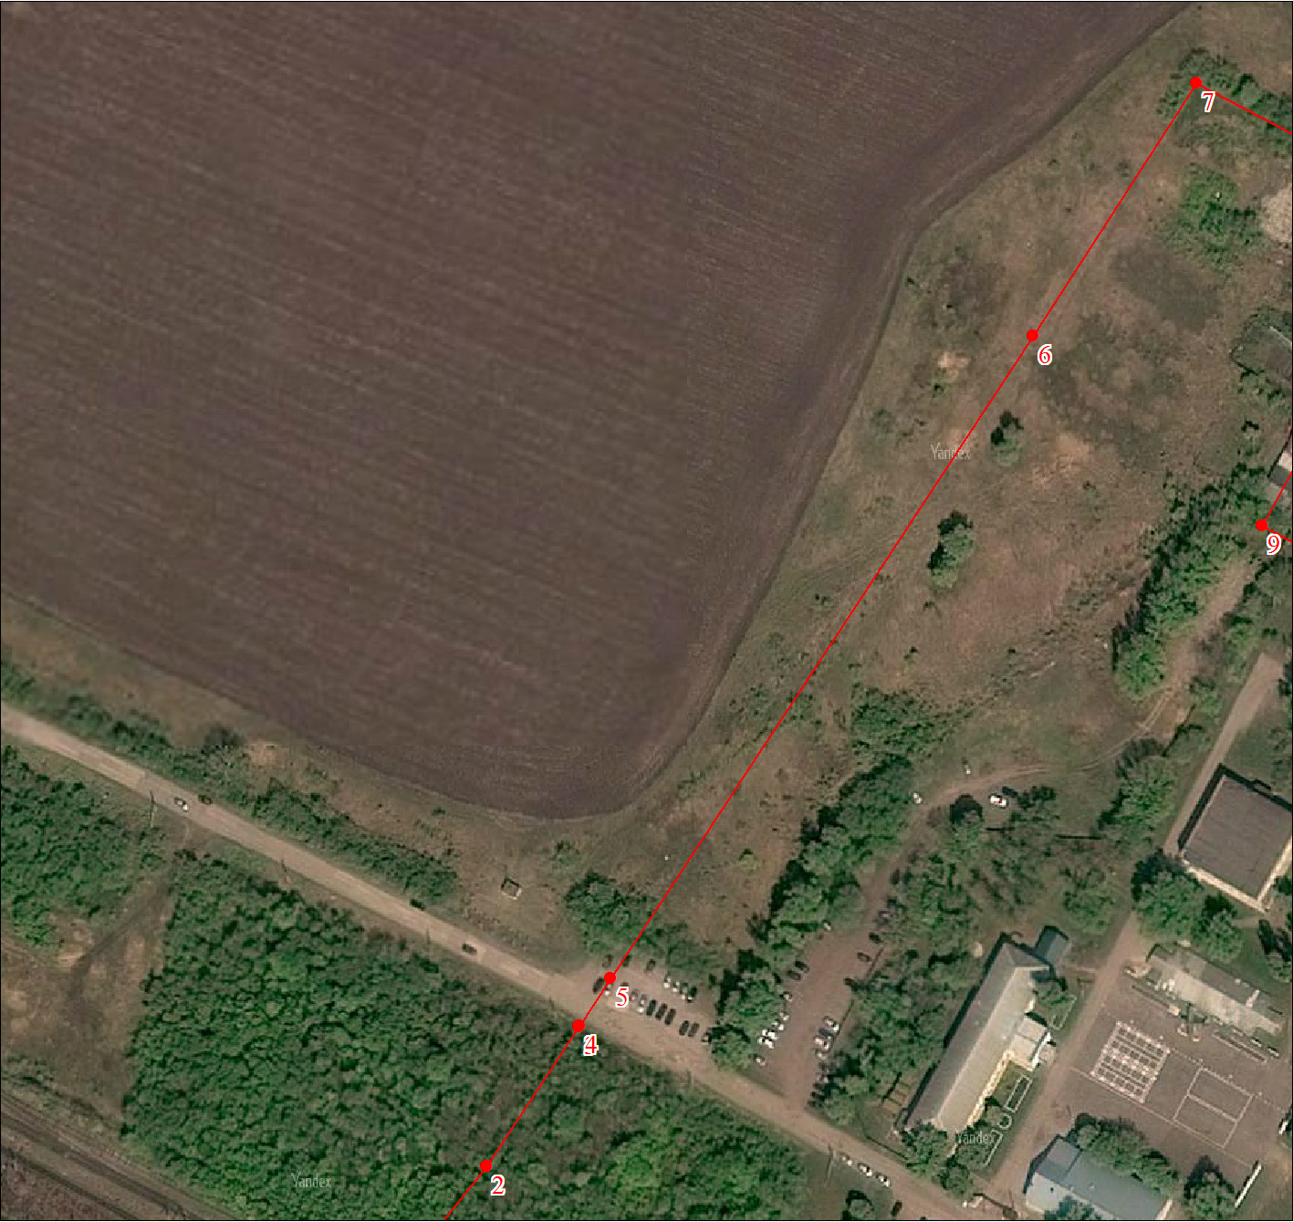
Масштаб 1:2000

Используемые условные знаки и обозначения:
Условные обозначения представлены на листе 1

Подпись___________________________________________ | Дата 25 января 2019 г.
Место для оттиска печати (при наличии) лица, составившего описание местоположения границ объекта

План границ объекта
Выносной лист № 2
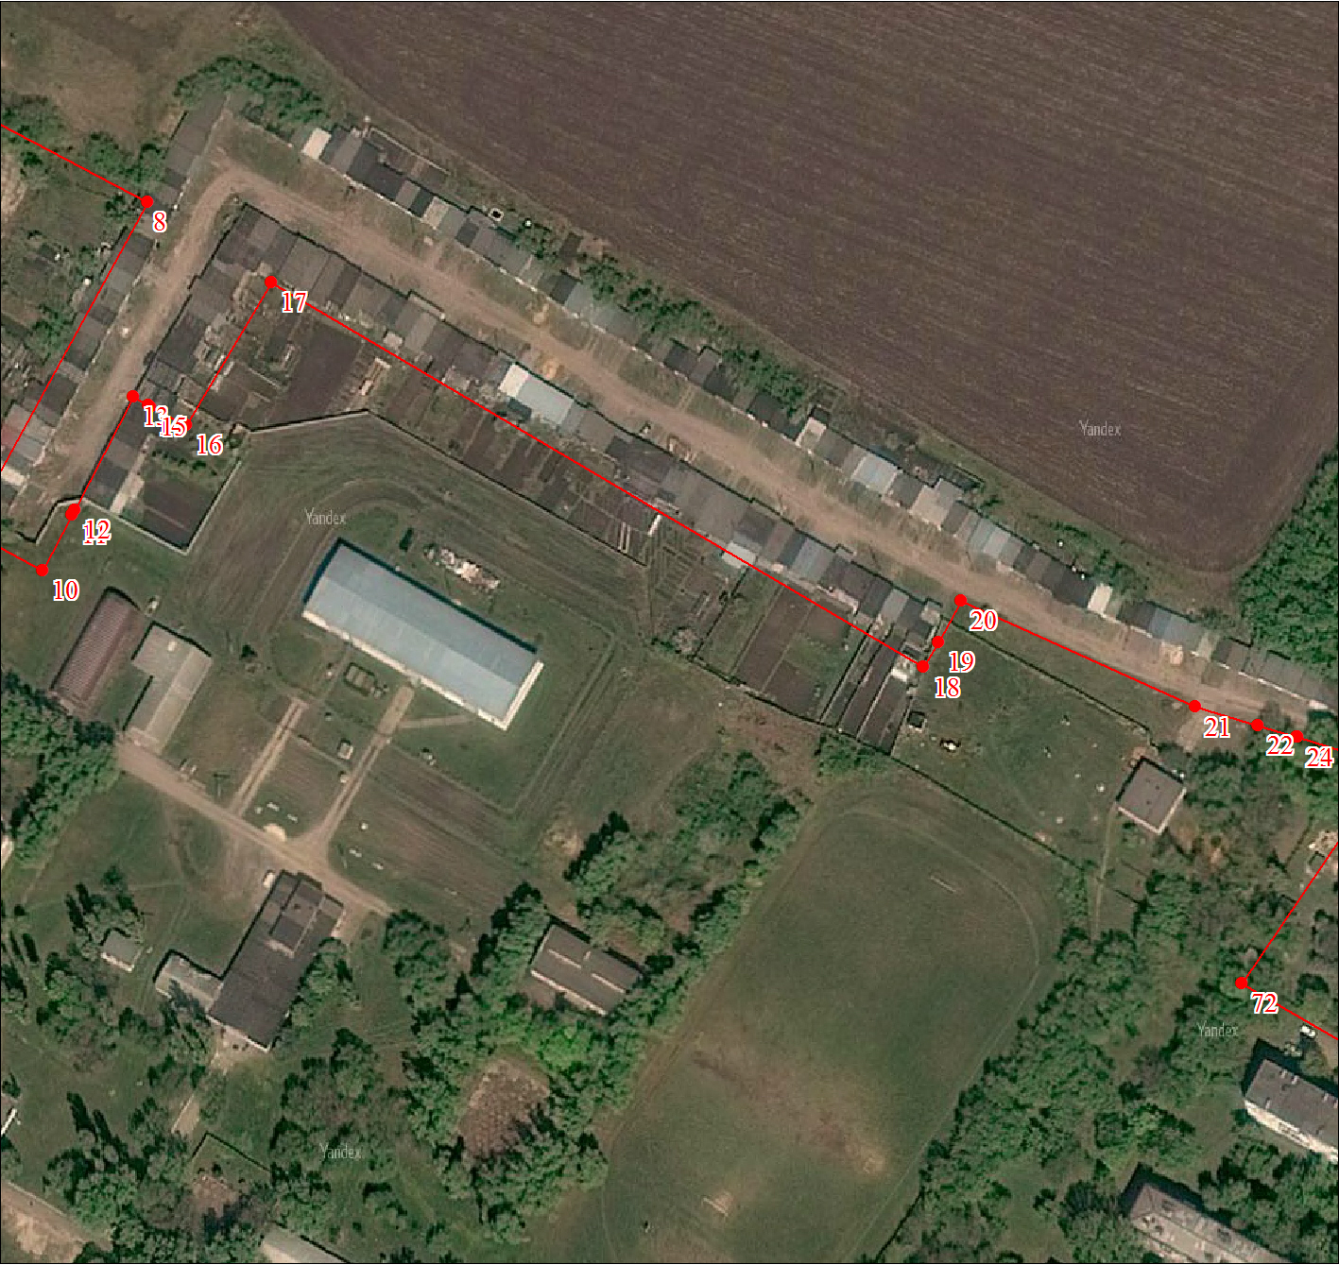
Масштаб 1:2000

Используемые условные знаки и обозначения:
Условные обозначения представлены на листе 1

Подпись___________________________________________ | Дата 25 января 2019 г.
Место для оттиска печати (при наличии) лица, составившего описание местоположения границ объекта

План границ объекта
Выносной лист № 3
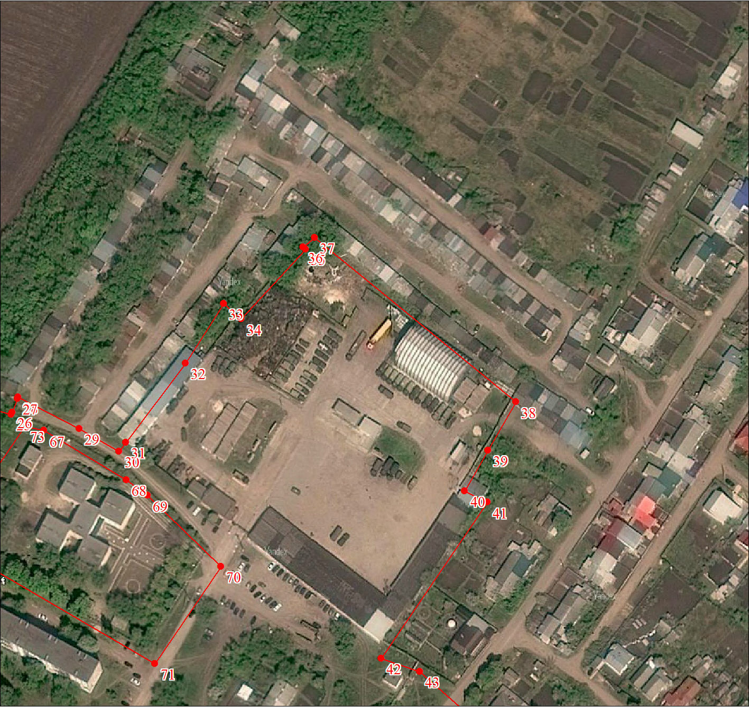
Масштаб 1:2000

Используемые условные знаки и обозначения:
Условные обозначения представлены на листе 1

Подпись___________________________________________ | Дата 25 января 2019 г.
Место для оттиска печати (при наличии) лица, составившего описание местоположения границ объекта

План границ объекта
Выносной лист № 4
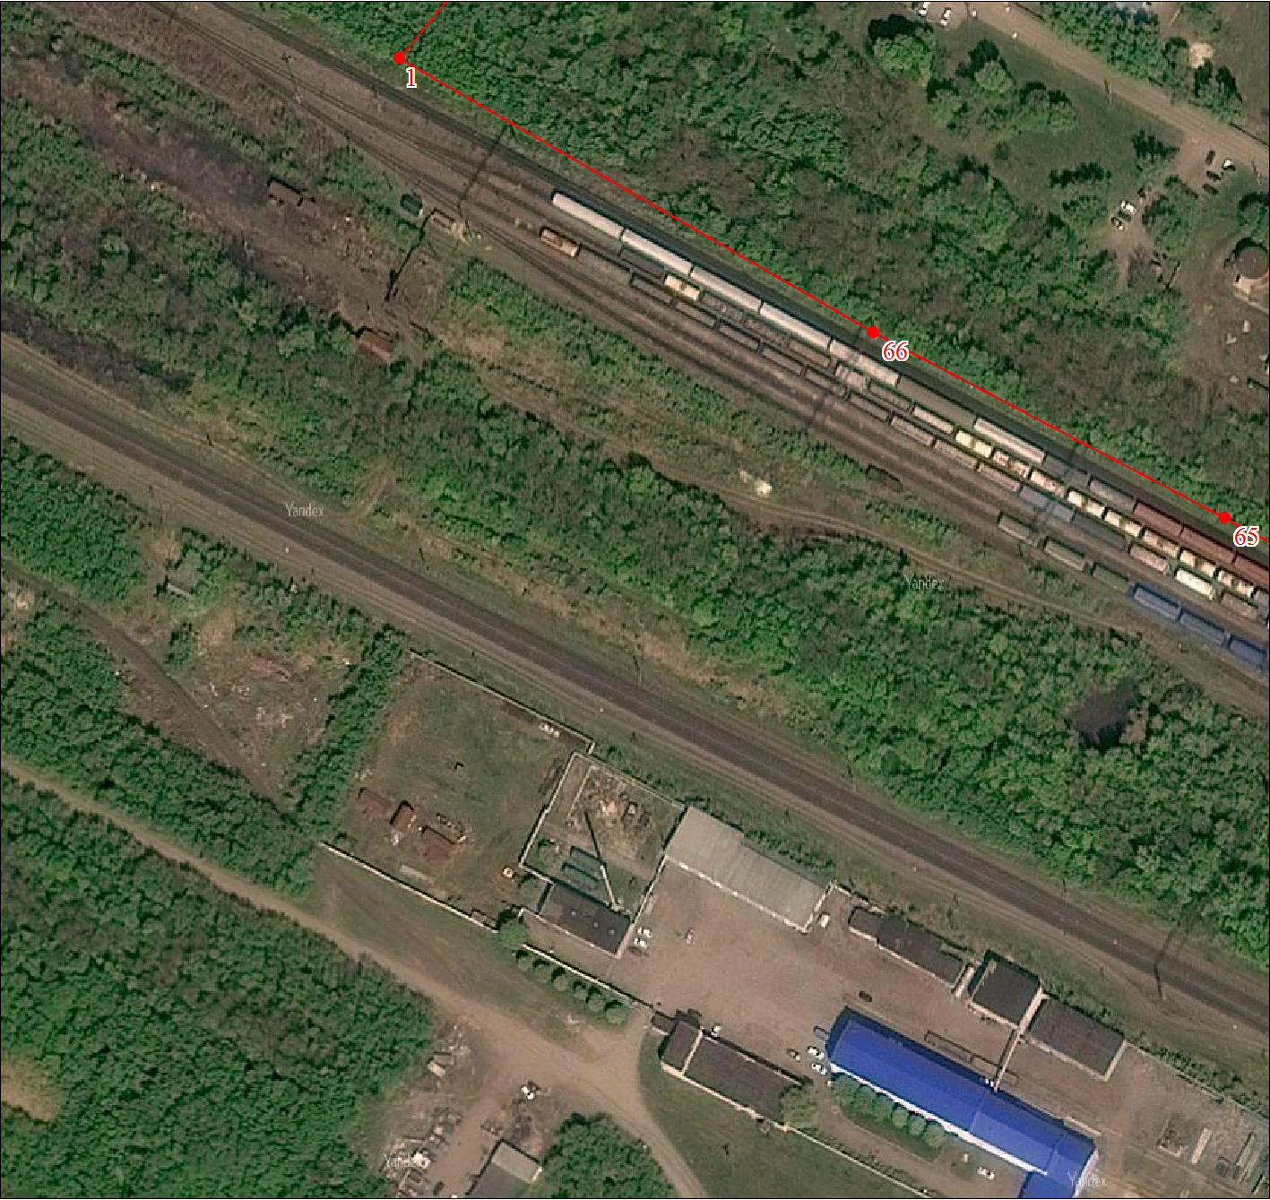
Масштаб 1:2000

Используемые условные знаки и обозначения:
Условные обозначения представлены на листе 1

Подпись___________________________________________ | Дата 25 января 2019 г.
Место для оттиска печати (при наличии) лица, составившего описание местоположения границ объекта

План границ объекта
Выносной лист № 5
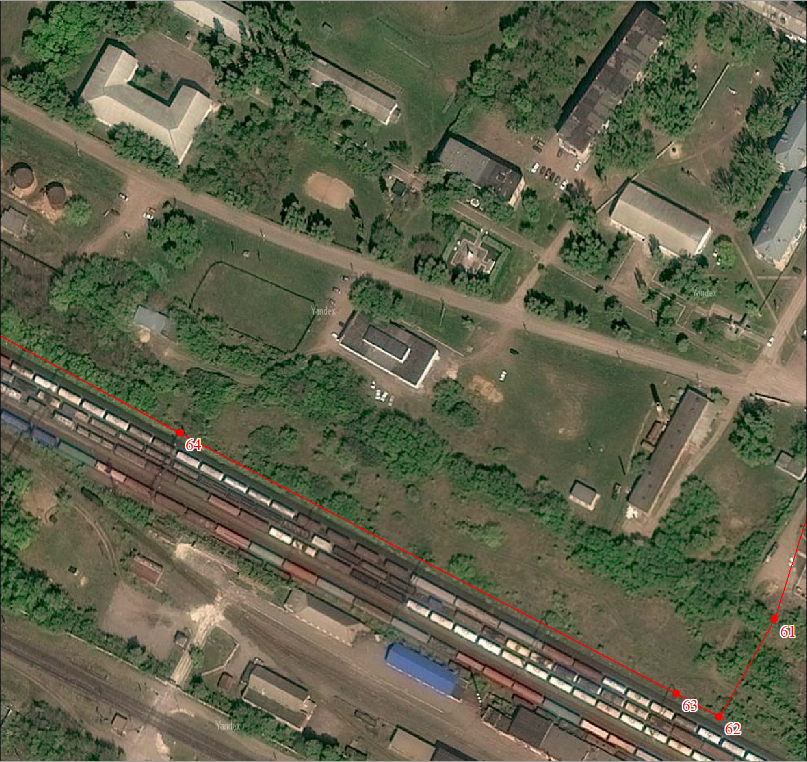
Масштаб 1:2000

Используемые условные знаки и обозначения:
Условные обозначения представлены на листе 1

Подпись___________________________________________ | Дата 25 января 2019 г.
Место для оттиска печати (при наличии) лица, составившего описание местоположения границ объекта

План границ объекта
Выносной лист № 6
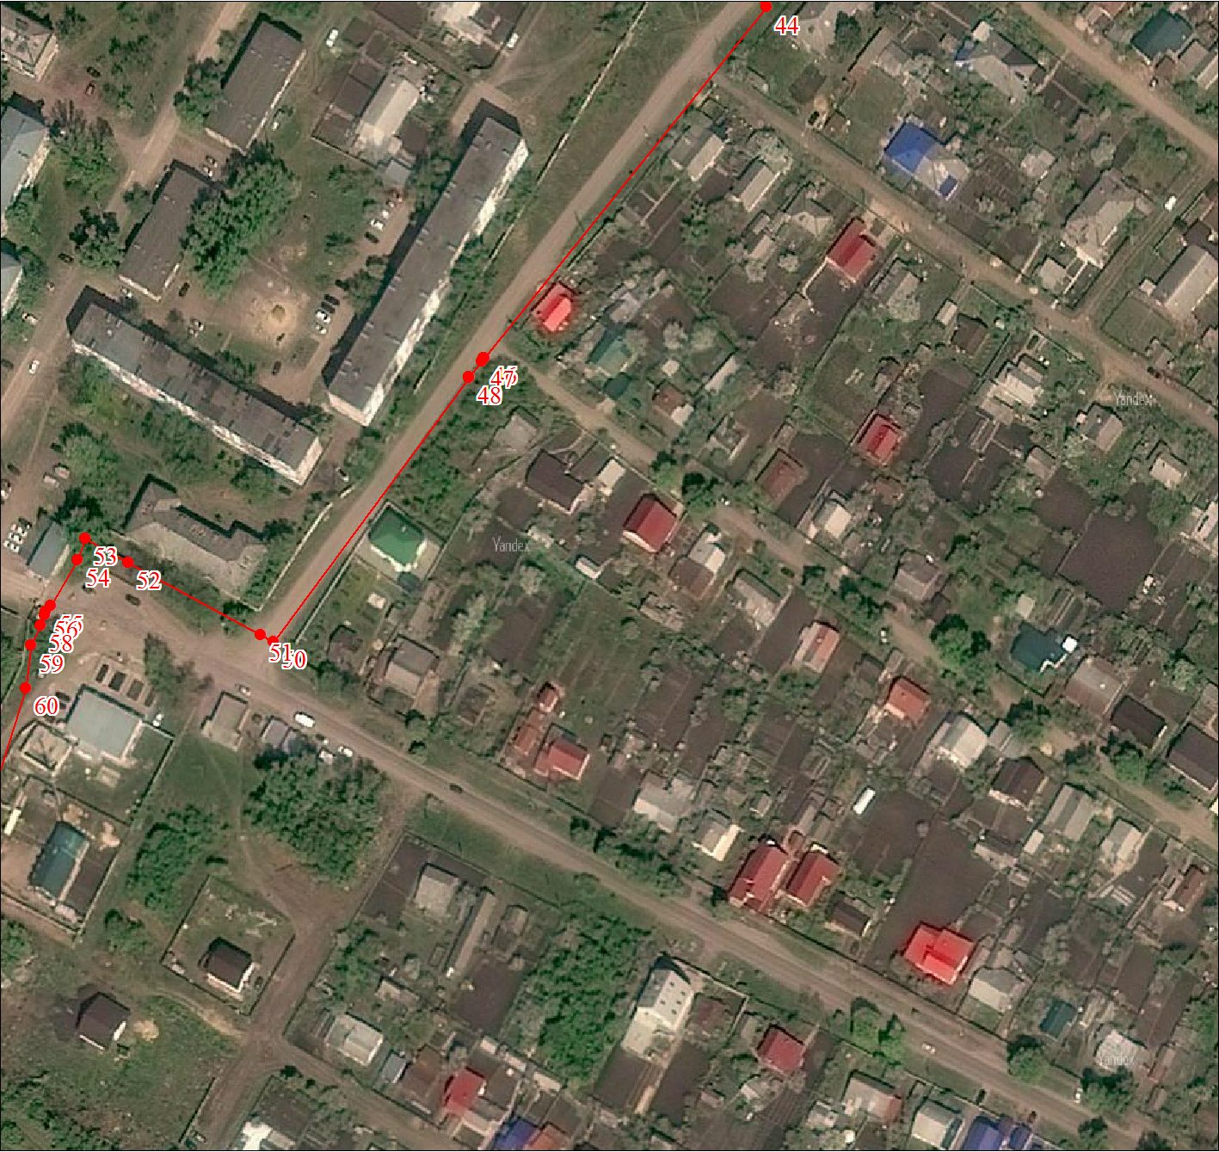
Масштаб 1:2000

Используемые условные знаки и обозначения:
Условные обозначения представлены на листе 1

Подпись___________________________________________ | Дата 25 января 2019 г.
Место для оттиска печати (при наличии) лица, составившего описание местоположения границ объекта

Текстовое описание местоположения границ объекта
Прохождение границы |  | Описание прохождения границы
от точки | до точки
1 | 2 | 3
1 | 2 | по границе внутрегородской улично-дорожной сети
2 | 3 | по границе внутрегородской улично-дорожной сети
3 | 4 | по границе внутрегородской улично-дорожной сети
4 | 5 | по границе внутрегородской улично-дорожной сети
5 | 6 | по границе внутрегородской улично-дорожной сети
6 | 7 | по границе внутрегородской улично-дорожной сети
7 | 8 | по границе внутрегородской улично-дорожной сети
8 | 9 | по границе внутрегородской улично-дорожной сети
9 | 10 | по границе внутрегородской улично-дорожной сети
10 | 11 | по границе внутрегородской улично-дорожной сети
11 | 12 | по границе внутрегородской улично-дорожной сети
12 | 13 | по границе внутрегородской улично-дорожной сети
13 | 14 | по границе внутрегородской улично-дорожной сети
14 | 15 | по границе внутрегородской улично-дорожной сети
15 | 16 | по границе внутрегородской улично-дорожной сети
16 | 17 | по границе внутрегородской улично-дорожной сети
17 | 18 | по границе внутрегородской улично-дорожной сети
18 | 19 | по границе внутрегородской улично-дорожной сети
19 | 20 | по границе внутрегородской улично-дорожной сети
20 | 21 | по границе внутрегородской улично-дорожной сети
21 | 22 | по границе внутрегородской улично-дорожной сети
22 | 23 | по границе внутрегородской улично-дорожной сети
23 | 24 | по границе внутрегородской улично-дорожной сети
24 | 25 | по границе внутрегородской улично-дорожной сети
25 | 26 | по границе внутрегородской улично-дорожной сети
26 | 27 | по границе внутрегородской улично-дорожной сети
27 | 28 | по границе внутрегородской улично-дорожной сети
28 | 29 | по границе внутрегородской улично-дорожной сети
29 | 30 | по границе внутрегородской улично-дорожной сети
30 | 31 | по границе внутрегородской улично-дорожной сети
31 | 32 | по границе внутрегородской улично-дорожной сети
32 | 33 | по границе внутрегородской улично-дорожной сети
33 | 34 | по границе внутрегородской улично-дорожной сети
34 | 35 | по границе внутрегородской улично-дорожной сети
35 | 36 | по границе внутрегородской улично-дорожной сети
36 | 37 | по границе внутрегородской улично-дорожной сети
37 | 38 | по границе внутрегородской улично-дорожной сети
38 | 39 | по границе внутрегородской улично-дорожной сети
39 | 40 | по границе внутрегородской улично-дорожной сети
40 | 41 | по границе внутрегородской улично-дорожной сети
41 | 42 | по границе внутрегородской улично-дорожной сети
42 | 43 | по границе внутрегородской улично-дорожной сети
43 | 44 | по границе внутрегородской улично-дорожной сети
44 | 45 | по границе внутрегородской улично-дорожной сети
45 | 46 | по границе внутрегородской улично-дорожной сети
46 | 47 | по границе внутрегородской улично-дорожной сети
47 | 48 | по границе внутрегородской улично-дорожной сети
48 | 49 | по границе внутрегородской улично-дорожной сети
49 | 50 | по границе внутрегородской улично-дорожной сети
50 | 51 | по границе внутрегородской улично-дорожной сети
51 | 52 | по границе внутрегородской улично-дорожной сети
52 | 53 | по границе внутрегородской улично-дорожной сети
53 | 54 | по границе внутрегородской улично-дорожной сети
54 | 55 | по границе внутрегородской улично-дорожной сети
55 | 56 | по границе внутрегородской улично-дорожной сети
56 | 57 | по границе внутрегородской улично-дорожной сети
57 | 58 | по границе внутрегородской улично-дорожной сети
58 | 59 | по границе внутрегородской улично-дорожной сети
59 | 60 | по границе внутрегородской улично-дорожной сети
60 | 61 | по границе внутрегородской улично-дорожной сети
61 | 62 | по границе внутрегородской улично-дорожной сети
62 | 63 | по границе внутрегородской улично-дорожной сети
63 | 64 | по границе внутрегородской улично-дорожной сети
64 | 65 | по границе внутрегородской улично-дорожной сети
65 | 66 | по границе внутрегородской улично-дорожной сети
66 | 67 | по границе внутрегородской улично-дорожной сети
67 | 68 | по границе внутрегородской улично-дорожной сети
68 | 69 | по границе внутрегородской улично-дорожной сети
69 | 70 | по границе внутрегородской улично-дорожной сети
70 | 71 | по границе внутрегородской улично-дорожной сети
71 | 72 | по границе внутрегородской улично-дорожной сети
72 | 73 | по границе внутрегородской улично-дорожной сети
73 | 1 | по границе внутрегородской улично-дорожной сети

